磁场练习题
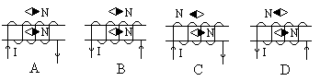
1．在通电螺线管的磁场中，放有两个小磁针，当小磁针静止时，N极指向正确的是（ ）

2.两根通电的长直导线平行放置，电流分别为$I_{1}$和$I_{2}$，电流的方向如图所示，在与导线垂直的平面上有$a$、$b$、$c$、$d$四个点，其中$a$、$b$在导线横截面连线的延长线上，$c$、$d$在导线横截面连线的垂直平分线上，则导体中的电流在这四点产生的磁场的磁感应强度可能为零的是（ ）
A、$a$点
B、$b$点
C、$c$点
D、$d$点
i

3.电视机中显像管的偏转线圈是绕在铁环上的两个通电线圈串联而成的，电流方向如图所示，则铁环中心O处磁场方向为（ ）
A、向上 B、向下
C、垂直纸面向里 D、垂直纸面向外

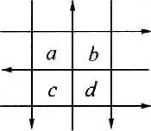
4.在同一平面内放置六根通电导线，通以相等的电流，方向如图所示，则在a、b、c、d四个面积相等的正方形区域中，磁场最强且磁感线指向纸外的区域是（ ）
A．a区 B．b区
C．c区 D．d区

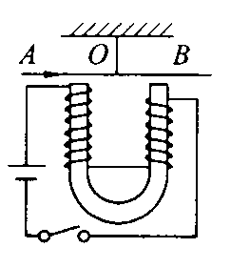
5.如图所示装置中，当开关S接通后，细绳悬于0点，可自由转动的通电直导线将怎样运动(从上向下看)? 悬线拉力如何变化？( )
A．导线AB顺时针转动，悬线拉力不变
B．导线AB逆时针转动，悬线拉力不变
C．导线AB逆时针转动，悬线拉力变小
D．导线AB顺时针转动，悬线拉力变大

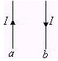
6．如图所示，两根平行放置的长直导线a和b载有大小相同、方向相反的电流，a受到的磁场力大小为F₁．当加入一与导线所在平面垂直的匀强磁场后，a受到磁场力大小变为F₂，则此时b受到的磁场力大小变为

A. F₂ B. F₁-F₂ C. F₁+F₂ D. 2F₁-F₂
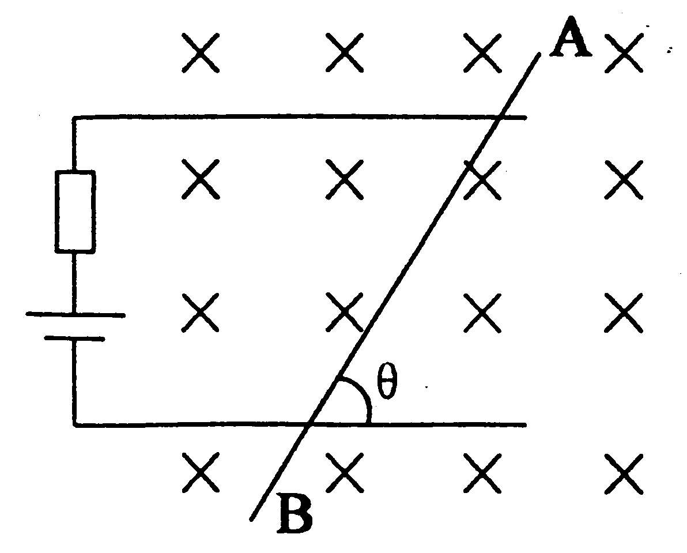
7.如图所示，长为L的导线AB放在相互平行的金属导轨上，导轨宽度为d，通过的电流为I，垂直于纸面的匀强磁场的磁感应强度为B，则AB所受的磁场力的大小为
A．BIL B．BIdcosθ C．BId/sinθ D．BIdsinθ

8.右图是我国正在研制的超高速电磁炮的示意图。其原理是利用电磁力推动弹头达到每秒几十公里的超高速状态。竖直向上的匀强磁场的磁感应强度B=50T，炮弹和金属支架的总质量为m=0.20kg，放在宽为L=0.40m的铜导轨上，铜导轨的长度为s=10m。为使炮弹的射出速度达到v=20km/s，通过炮弹和金属支架的电流I应为多大？（不计一切摩擦阻力）
+
B

9．安培秤如图所示，它的一臂下面挂有一个矩形线圈，线圈共有N匝，它的下部悬在均匀磁场B内，下边一段长为L，它与B垂直。当线圈的导线中通有电流I时，调节砝码使两臂达到平衡；然后使电流反向，这时需要在一臂上加质量为m的砝码，才能使两臂再达到平衡。求磁感应强度B的大小。

10．在倾角θ＝30º的斜面上，固定一金属框，宽L＝0.25m，接入电动势E＝12V、内阻不计的电池。垂直框架面放有一根质量m＝0.2kg的金属棒ab，它与框架的动摩擦因数μ＝${\sqrt{3}}/6$。整个装置放在磁感强度B＝0.8T，垂直框面向上的匀强磁场中，如图所示，当调节滑动变阻器R的阻值在什么范围内时，可使金属棒静止在框架上？（设最大静摩擦力等于滑动摩擦力，框架与棒的电阻不计，g＝10m/s²）。

a
b
θ
L
E

磁场练习题参考答案

1.D 2.AB 3.B 4.C 5.D 6.A 7.C
8．2×10⁵A
9．解析：根据天平的原理很容易得出安培力F=$\frac{1}{2}\text{mg}$，
所以F=NBLI=$\frac{1}{2}\text{mg}$
因此磁感应强度B=$\frac{\text{mg}}{2\text{NLI}}$。
10．解：金属棒受四个力作用：重力mg、重直框面向上的支持力N，沿框面向上的安培力F，沿框面的摩擦力f。金属棒静止在框架上时，摩擦力f的方向可能沿框面向上，也可能向下，需分两种情况考虑。
当变阻器R阻值较大时，I较小，安培力F较小，金属棒有沿框架下滑趋势，框架对棒的摩擦力沿框面向上。金属棒刚好不下滑时满足平衡条件。如图所示。
I＝E/R，BIL＋μmgcosθ－mgsinθ＝0
θ
N
mg
f
F
得$R=\frac{\text{BEL}}{\text{mg}(\text{sin}θ−μ\text{cos}θ)}$
代入数据可解得：R＝4.8Ω
当变阻器R阻值较小时，I较大，安培力F较大，金属棒有沿框架上滑趋势，框架对棒的摩擦力沿框面向下。金属棒刚好不上滑时满足平衡条件。如图所示。
θ
F
f
N
mg
I＝E/R，BIL－μmgcosθ－mgsinθ＝0
得$R=\frac{\text{BEL}}{\text{mg}(\text{sin}θ+μ\text{cos}θ)}$，
代入数据可解得：R＝1.6Ω

